Game Design Document ( GDD )
Judul Game: Petualangan Hijau



Disusun Oleh:

Kelompok 11

- Asa Enggal Daviyana (1024012313)
- Muhammad Zaky Arrosyid (1024012334)
- Rahmadina Jogi Siregar (1024012339)

Nama Mentor:
Muhammad Hubbi El Fairuz
BIDANG KEAHLIAN TEKNOLOGI INFORMASI DAN KOMUNIKASI KONSENTRASI KEAHLIAN
REKAYASA PERANGKAT LUNAK
SMK NEGERI 1 CIBINONG
TP 2026/2027

Game Background:
Di tengah meningkatnya permasalahan lingkungan seperti penumpukan sampah, pencemaran air, kerusakan hutan, dan polusi udara, kesadaran masyarakat dalam menjaga kelestarian lingkungan masih menjadi tantangan. Kurangnya pemahaman mengenai pengelolaan sampah, pentingnya menjaga kebersihan lingkungan, serta dampak pencemaran terhadap ekosistem dapat menyebabkan kerusakan lingkungan semakin meluas.
Game edukasi Petualangan Hijau hadir sebagai media pembelajaran interaktif berbasis web yang menggabungkan petualangan dan edukasi. Pemain menjelajahi lima wilayah: taman, sungai, hutan, pabrik, dan kota. Tantangannya meliputi memilah sampah, memperbaiki fasilitas taman, membersihkan sungai, membuka sumbatan, melakukan reboisasi, mengendalikan sumber pencemaran pabrik, serta memulihkan lingkungan kota.
Tujuan utama game ini adalah meningkatkan pengetahuan dan kepedulian pemain terhadap pentingnya menjaga lingkungan melalui pengalaman bermain yang menyenangkan dan interaktif. Dengan menggabungkan petualangan, puzzle, dan edukasi, Petualangan Hijau diharapkan dapat menjadi media pembelajaran yang menarik sekaligus mendorong pemain untuk menerapkan perilaku peduli lingkungan dalam kehidupan sehari-hari.

Software dan Teknologi:
Game Petualangan Hijau dibuat sebagai gim web menggunakan HTML, CSS, dan JavaScript. Gim dijalankan melalui browser dan menggunakan Local Storage untuk menyimpan progres pemain, level yang terbuka, serta checkpoint terakhir.

Game Identity / Mantra:
Dalam gim ini, pemain menjadi seorang anak yang memulai perubahan dari tindakan sederhana. Setiap level menampilkan masalah lingkungan yang berbeda: taman kotor dan fasilitas rusak, sungai tercemar, hutan kehilangan vegetasi, pabrik dengan sistem pengendalian pencemaran yang bermasalah, serta kota yang menghadapi gabungan seluruh masalah tersebut.
Setiap tindakan yang dilakukan pemain memberikan dampak terhadap kondisi lingkungan dalam game. Semakin banyak misi yang berhasil diselesaikan, semakin bersih dan hijau pula lingkungan yang berhasil dipulihkan. Game ini tidak hanya menguji kemampuan pemain dalam menyelesaikan tantangan dan puzzle, tetapi juga menanamkan nilai bahwa menjaga lingkungan merupakan tanggung jawab bersama dan perubahan besar dapat dimulai dari tindakan kecil yang dilakukan secara konsisten.

Design Pillars:
- Fokus pada Misi Lingkungan
Setiap level memiliki masalah dan mekanik utama yang berbeda. Level taman berfokus pada pemilahan sampah dan perbaikan fasilitas; level sungai pada pembersihan tepi, mini-game jaring, dan sumbatan; level hutan pada identifikasi, pembersihan area, dan penanaman; level pabrik pada pengendalian tiga sistem; sedangkan level kota menggabungkan seluruh pembelajaran sebelumnya.
- Penguatan positif
Setiap tindakan yang benar memberikan umpan balik visual dan suara, menambah progres objective, serta mengubah kondisi lingkungan. Setelah level selesai, pemain menerima dialog penutup dan pesan edukatif yang menguatkan hubungan antara tindakan kecil dan dampaknya terhadap lingkungan.
- Perubahan Lingkungan yang Terlihat
Setiap misi yang berhasil diselesaikan memberikan perubahan pada lingkungan permainan. Area yang awalnya kotor, tercemar, atau rusak akan berubah menjadi lebih bersih, hijau, dan asri sehingga pemain dapat melihat hasil dari tindakan yang mereka lakukan.
- Belajar melalui Aksi
Materi edukasi disampaikan melalui aksi langsung. Pemain belajar memilah sampah, memahami dampak sampah terhadap aliran air, mengenal proses pemulihan vegetasi, serta mengetahui tindakan sederhana untuk mengurangi polusi dan mengelola limbah.
- Petualangan yang Menyenangkan
Gim menggabungkan eksplorasi, interaksi berbasis tombol, mini-game drag-and-drop, tantangan ketepatan, dan objective bertahap dengan batas waktu. Mekanik yang berbeda pada setiap wilayah membuat pembelajaran terasa seperti bagian alami dari petualangan.

Genre/Story/Mechanics Summary:
Cerita mengikuti seorang anak yang melihat kerusakan lingkungan menyebar dari taman hingga pusat kota. Sampah menumpuk, sungai tersumbat, vegetasi hutan berkurang, dan kegiatan industri menimbulkan pencemaran. Pemain kemudian memulai perjalanan untuk memulihkan setiap wilayah secara bertahap.
Genre gim adalah petualangan edukatif dengan puzzle ringan dan mini-game. Pemain bergerak menggunakan WASD atau tombol arah, berinteraksi dengan E, memilih atau menyeret objek pada mini-game, serta menyelesaikan objective sebelum timer habis. Setiap level membuka level berikutnya dan berakhir dengan perubahan visual lingkungan.

Features:
- Visual ilustratif dengan perubahan kondisi lingkungan kotor menjadi lebih bersih.
- Musik latar, suara langkah, efek berhasil, dan efek gagal.
- Dialog pembuka dan penutup serta efek kemenangan pada setiap level.
- HUD objective, timer, progress level, pause, restart level, save, dan autosave.

Interface:
Gim Petualangan Hijau menggunakan antarmuka yang sederhana dan mudah dipahami. Pemain menggerakkan karakter dengan WASD atau tombol arah dan berinteraksi menggunakan tombol E. HUD menampilkan objective, jumlah progres, timer, status mini-game, dan tombol pause. Kontrol sentuh juga tersedia untuk layar berukuran kecil.

Navigasi level dilakukan melalui peta perjalanan. Level berikutnya terbuka setelah level sebelumnya selesai. Progres tersimpan otomatis di Local Storage dan dapat dilanjutkan melalui tombol Load. Menu pause menyediakan opsi melanjutkan permainan, restart level, pengaturan, memilih level, dan kembali ke menu utama.

Art Style:
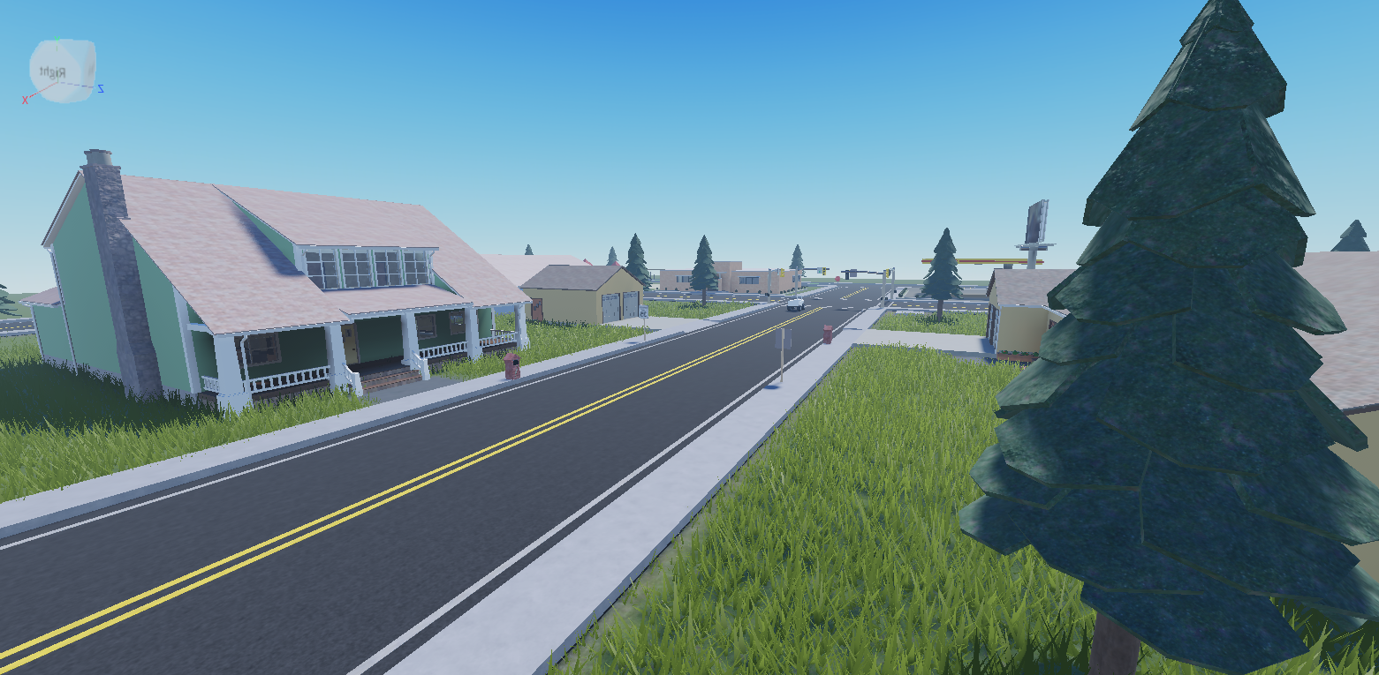Gaya visual menggunakan ilustrasi digital dua dimensi dengan sudut pandang atas/isometrik, warna kusam untuk kondisi tercemar, serta warna lebih cerah dan hijau setelah lingkungan dipulihkan. Karakter dan objek interaksi memakai sprite PNG agar mudah dikenali di atas background.

Storyboard:
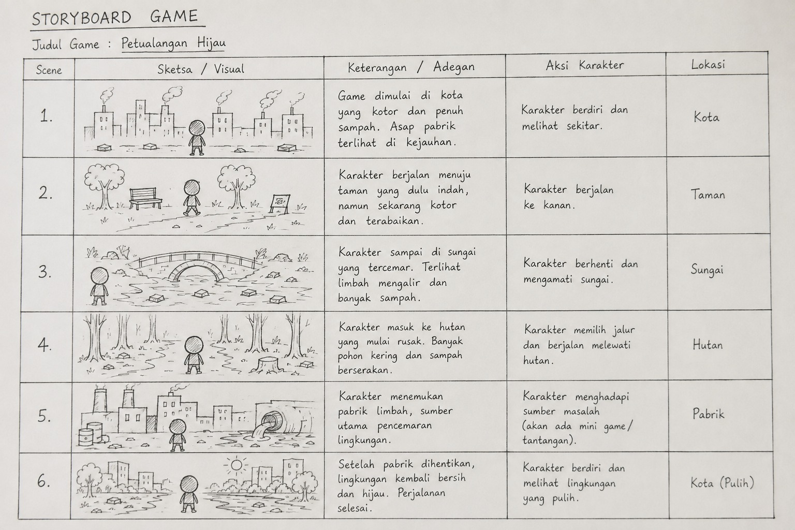Alur umum: Main Menu -> Prolog -> Peta Perjalanan -> Level 1 sampai Level 5 -> Epilog -> kembali ke Main Menu.
Level 1 - Taman (04:00): pilah 10 sampah ke tempat Organik, Kertas, dan Anorganik, lalu perbaiki tiga fasilitas taman.
Level 2 - Sungai (03:30): bersihkan lima sampah tepi sungai, tangkap 10 sampah dengan jaring sambil menghindari ikan dengan tiga HP, lalu bersihkan enam objek penyumbat.
Level 3 - Hutan (03:15): identifikasi empat titik kerusakan, bersihkan empat area tanam, lalu tahan E untuk menanam empat bibit.
Level 4 - Pabrik (03:00): identifikasi dan kendalikan tiga sumber pencemaran melalui mini-game filter, katup limbah, dan pengelolaan limbah.
Level 5 - Kota (03:00): bersihkan lima sampah, pulihkan drainase, kurangi tiga sumber polusi, dan pulihkan tiga ruang hijau.
Ending: tampilkan kondisi taman, sungai, hutan, pabrik, kota, dan dunia setelah dipulihkan, lalu tampilkan pesan akhir dan judul Petualangan Hijau.

Music/Sound:
      - Musik menu dan prolog: bernuansa hangat serta optimistis.
      - Musik level konflik: bernuansa lebih gelap untuk menggambarkan kerusakan lingkungan.

Development Roadmap/Launch Criteria:
Platform: Web Browser (Desktop dan perangkat layar sentuh). Audience: Usia 10+ / Semua gender.
Milestone 1: Tema complete - 06/08/2025  Milestone 2: Perancangan complete - 13/08/2025  Milestone 3: Levels complete - 04/09/2025 | Milestone 4: Finishing complete - 07/09/2025  ---------------------------  Launch Day: 24/09/2025

Tutor Game Cibinong, 07 September 2026
Guru Mapel

Muhammad Hubbi El Fairuz Arief Yunianto, S.Kom
Nis. 1024012332 Nip. 109806232022211017

